“MATLAB基础及工程应用”期末项目

——MATLAB / SimMechanics环境下三自由度机械臂运动仿真

软件学院 1754060 张喆

**说明:**

该项目中为三个机械臂同时经过5秒移动到各自坐标系下的目标位置x=0.3m，y=0.5m，z=1.2m。

5s之后, 机械臂1’’先回到初始位置并停留在该位置, 10s之后, 机械臂1回到原位置并停留, 15s之后, 机械臂1’回到原位置并停留，20s后仿真结束。

(中间为1号, 左侧为1’号, 右侧为1’’号)

**杆件结构参数:**

杆1为长方体, 长宽高分别为[1.2 0.1 0.1]

杆1’为长方体, 长宽高分别为[1.8 0.1 0.1]

杆1’’为长方体, 长宽高分别为[0.6 0.1 0.1]

杆2为长方体, 长宽高分别为[0.1 0.8 0.1]

杆3为长方体, 长宽高分别为[0.060 0.4 0.060]

注: 杆2’及2’’与杆2相同; 杆3’及3’’与杆3相同;

**各主要模块功能(仅就1号机械臂)**

世界坐标系到转动副1

通过坐标系变换及坐标位置变换, 将杆1转动到z轴正向, 并使坐标原点至于转动副1的位置

转动副1及杆1

通过matlab function计算出的杆1转角q1控制第一根杆的运动（该构建只绕z轴做旋转运动）

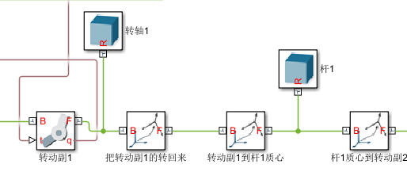

转动2(3)及杆2(3)

通过matlab function计算出的杆2(3)转角q2(3)控

制第二(三)根杆的运动（该构建可在三维空间中运动）

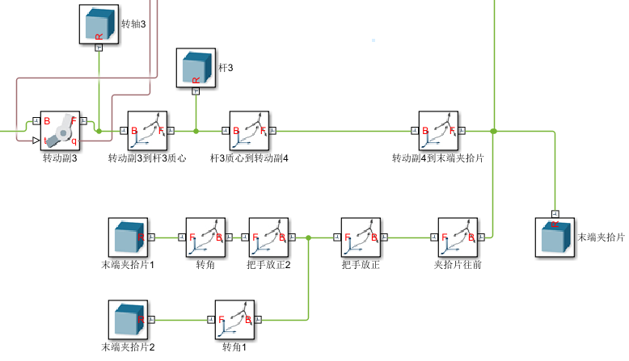

负反馈控制及MATLAB function

使用负反馈技术, 利用PID控制器和MATLAB function计算出的三个转动副的转动角度, 进行转动副的控制, 使机械臂末端执行器沿直线运动到目标位置并停留, 之后再沿直线返回初始位置。

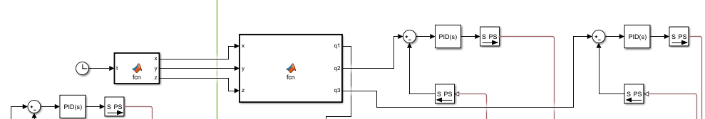

Transform Sensor及多种Block Parameters

通过XY Graph显示机械臂末端执行器的x,y分量的运动轨迹; 通过Scope绘制xyz变化的图像; 通过Display实时显示xyz数值变化

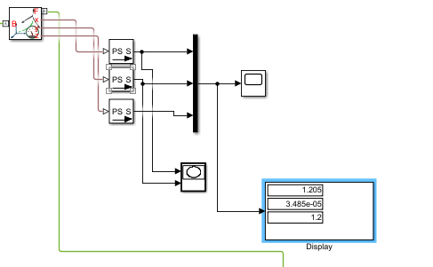

**SimMechanics模型图（单个机械臂）**

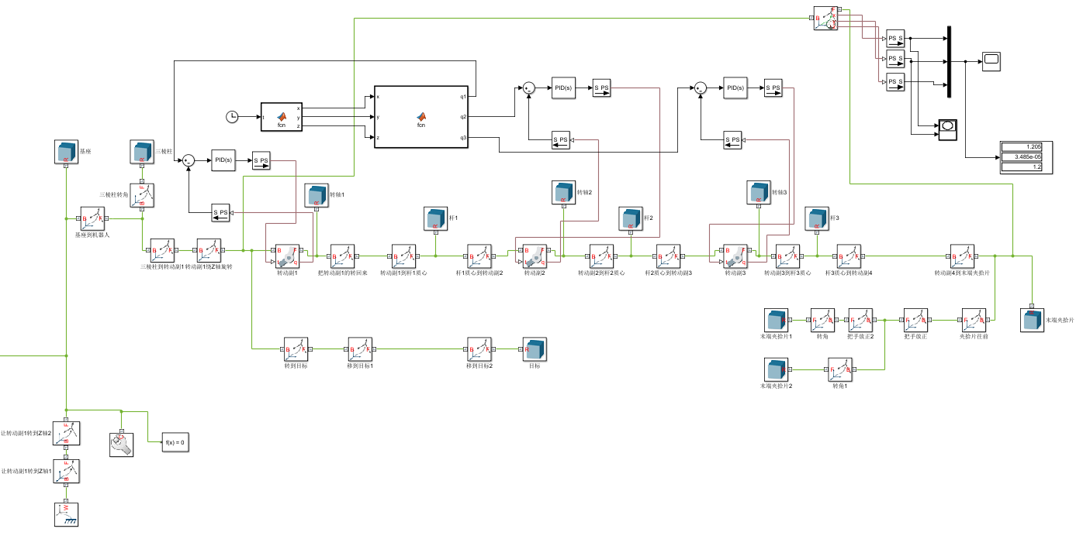

**机械臂初始时刻**

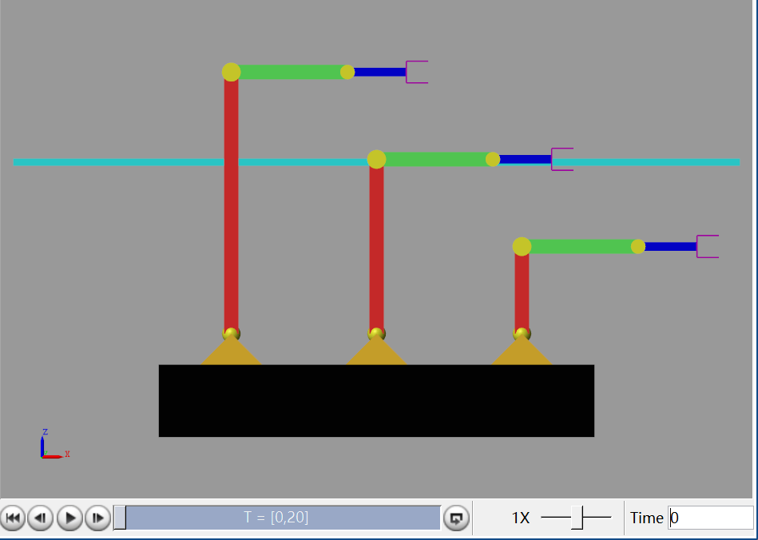 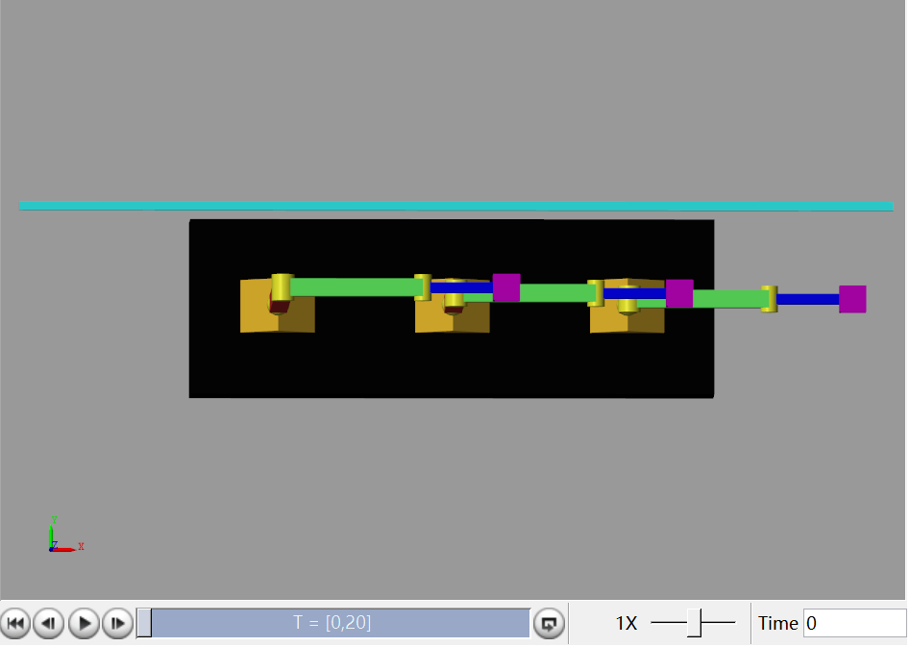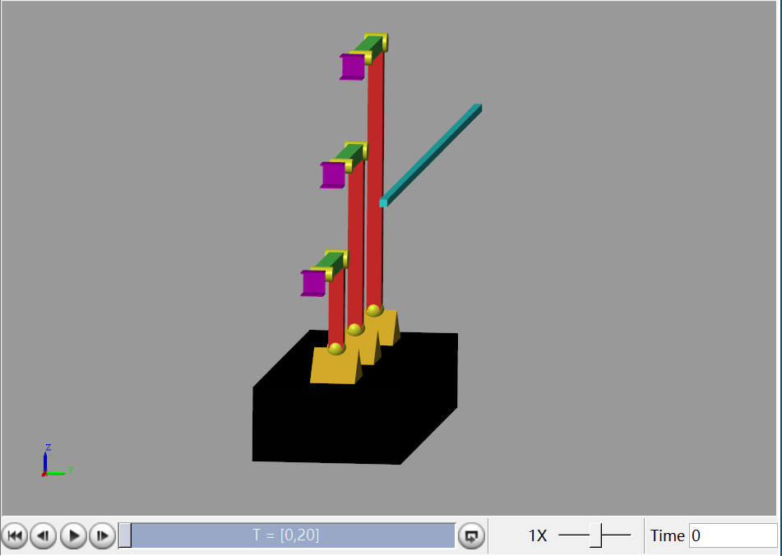

**机械臂12s时**

（1处于返回运动的某个状态，1’已回到初始状态并保持, 1’’停留在目标点处）

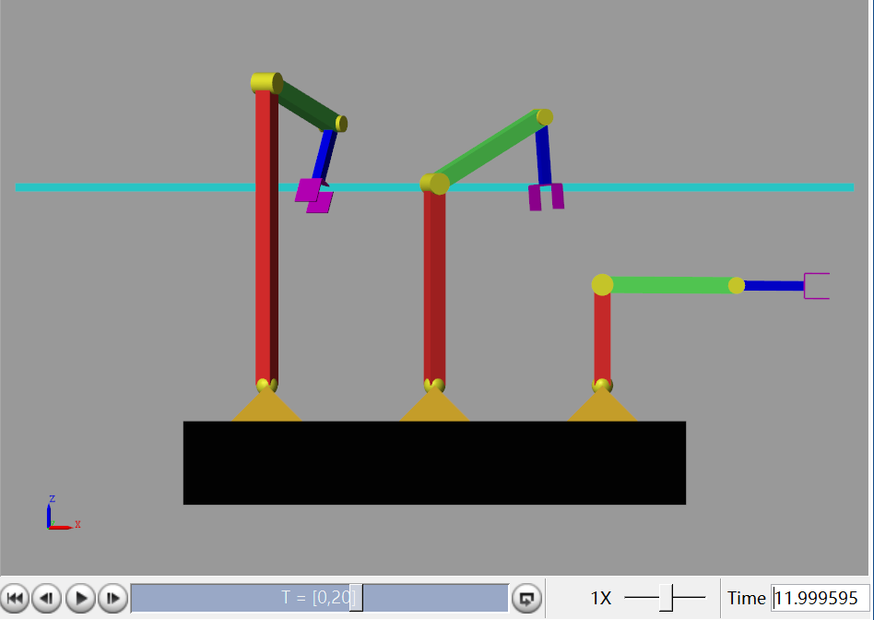

**机械臂末端执行器运动图像**

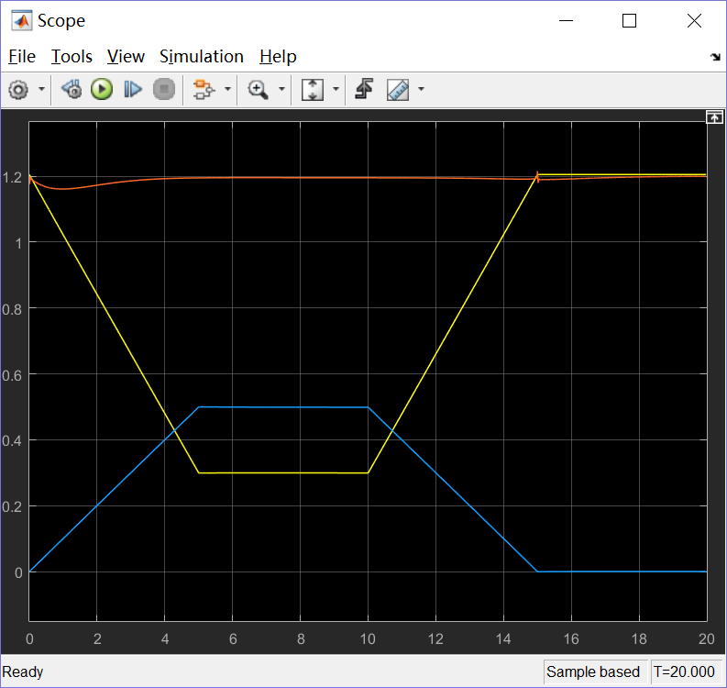 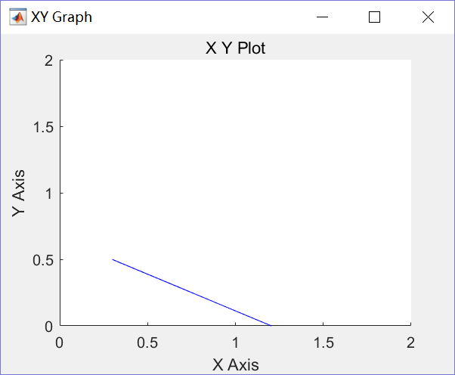

**MATLAB程序片段**

求解机械臂末端执行器xyz分量值

syms u v

syms x y z L1 L2 L3 q1 q2 q3

q1=atan2(y,x);

eqn1= u == L2*cos(q2) + L3*cos(q2+q3); %u=x/cos(q1)

eqn2= v == L2*sin(q2) + L3*sin(q2+q3);

% v=z - L1

[q2,q3] = solve(eqn1,eqn2,q2,q3)

(注:将xyz分别表示列出三个方程MATLAB难以求解

% eqn1= x == (L2*cos(q2) + L3*cos(q2+q3)) * cos(q1);

% eqn2= y == (L2*cos(q2) + L3*cos(q2+q3)) * sin(q1);

% eqn3= z == L1 + L2*sin(q2) + L3*sin(q2+q3); )

控制杆件1沿直线往返目标点

function [x,y,z] = fcn(t)

if (t<5.0)

x = -0.18*t + 1.2;

y = 0.1*t;

z = 1.2;

elseif (t<10.0)

x=0.3;

y=0.5;

z=1.2;

elseif (t<15.0)

x = 0.18*t - 1.5;

y = -0.1*t + 1.5;

z = 1.2;

else

x=1.2;

y=0.0;

z=1.2;

end

end